

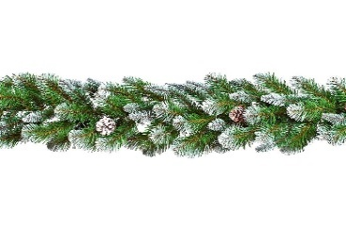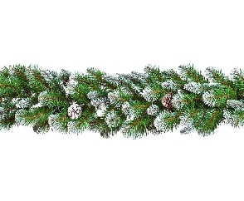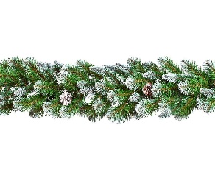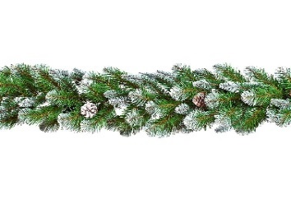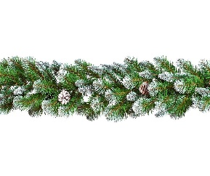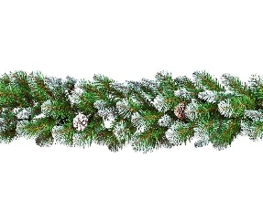

|  |  |  |  |  |
| --- | --- | --- | --- | --- |
| **План работы школы на зимних каникулах** | | | | |
| 03.01 | Спортивная эстафета | 1-4 | 11.00 | Кондрашова Е.А.  Туксин К.С. |
| 04.01 | Выставка-экскурсия | 5-9 | 12.00 | Тиунов В.А. |
| 05.01 | Спортивная эстафета | 5-9 | 11.00 | Климентьева Н.А.  Попов М.А. |
| 06.01 | Рождественские гадания | 1-4 | 11.00 | Немятовских М.С. Карявка А.А. |
| 06.01 | Рождественские гадания | 8-11 | 16.00 | Беспалова Е.Н. |
| 07.01 | Игра «Огневые рубежи» | 8-11 | 12.00 | Михайлова Ю.М. |